**Задача №1**

**Html**

**<p class="elem1">1</p>**

**<p class="elem2">2</p>**

**<p class="elem3">3</p>**

**Js**

**let elem1 = document.querySelector('.elem1')**

**let elem2 = document.querySelector('.elem2')**

**let elem3 = document.querySelector('.elem3')**

**console.log(elem1);**

**console.log(elem2);**

**console.log(elem3);**

**Результат**

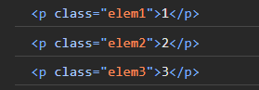

**Задача №2 и Задача №3**

**Html**

<div class="block">

        <p>1</p>

        <p>1</p>

    </div>

**Js**

let block = document.querySelector('.block p')

console.log(block);

**результат**



**Задача №4**

**Html**

<p class="www">text</p>

    <p class="www">text</p>

**Js**

let www = document.querySelector('.www')

console.log(www);

**результат**



**Задача №5**

**Html**

    <input class="button1" type="submit">

    <input class="button2" type="submit">

    <input class="button3" type="submit">

**Js**

let button1 = document.querySelector('.button1')

let button2 = document.querySelector('.button2')

let button3 = document.querySelector('.button3')

button1.addEventListener('click', () =>{console.log('1');})

button2.addEventListener('click', () =>{console.log('2');})

button3.addEventListener('click', () =>{console.log('3');})

**результат** 

**Задача №6**

**Html**

    <input class="button1" type="submit" value="button1"></input>

    <input class="button2" type="submit" value="button2"></input>

**Js**

let button1 = document.querySelector('.button1')

let button2 = document.querySelector('.button2')

function func1(){ console.log('1');}

function func2(){ console.log('2');}

button1.addEventListener('click', func1)

button2.addEventListener('click', func2)

**результат** 

**Задача №7**

**Html**

<p class="eleme">text</p>

    <p class="eleme">text</p>

    <p class="eleme">text</p>

    <p class="eleme">text</p>

    <p class="eleme">text</p>

**Js**

function func() {console.log('message');}

let texts =  document.querySelectorAll('.eleme')

texts.forEach((item) => { item.addEventListener('click', func)})

**результат** 

**Задача №8**

**Html**

    <p class="element">text</p>

**Js**

function func1(){console.log("1")}

function func2(){console.log("2")}

function func3(){console.log("3")}

let element = document.querySelector('.element')

element.addEventListener('click', func1)

element.addEventListener('dblclick', func2)

element.addEventListener('mouseover', func3)

**результат** 

**Задача №9**

**Html**

    <button class="but">Нажми на меня</button>

**Js**

function fonk() {console.log('Та-ра-та-та');}

let button = document.querySelector('.but')

button.addEventListener('dblclick', fonk)

**результат** 

**Задача №10 and Задача №11 and Задача №12**

**Html**

    <button class="button1">наведись</button>

    <button class="button2">не наводись</button>

    <button class="button3">наведись и убери</button>

**Js**

function fonk(){console.log('Молодец')}

function func0(){console.log("ЛУчший")}

button = document.querySelector('.button1')

button.addEventListener('mouseover', func0)

// Задача №11

button = document.querySelector('.button2')

button.addEventListener('mouseout', fonk)

// Задача №12

function func1(){console.log("вы навелись")}

function func2(){console.log("вы ушли")}

button = document.querySelector('.button3')

button.addEventListener('mouseover', func1)

button.addEventListener('mouseout', func2)

**результат** 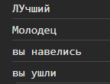

**Задача №13**

**Html**

    <h1 class='elem'>ОНО тебе НАДО</h1>

    <button class="button">нажми на кнопку</button>

**Js**

let elem = document.querySelector('.elem')

let button = document.querySelector('.button')

function func(){console.log(elem.textContent)}

button.addEventListener('click', func)

**результат** 

**Задача №14**

**Html**

    <h1 class='elem'>ОНО тебе НАДО</h1>

    <button class="button">нажми на кнопку</button>

**Js**

let elem = document.querySelector('.elem')

let button = document.querySelector('.button')

function func(){

    elem.textContent = 'Оно тебе НЕ надо'

    console.log(elem.textContent)

}

button.addEventListener('click', func)

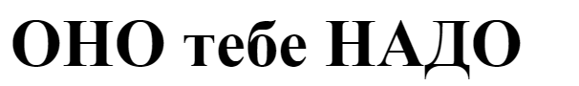**результат** 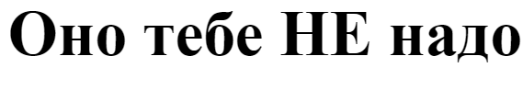

**Задача №15**

**Html**

    <h1 class="elem1">100</h1>

    <h1 class="elem2">999</h1>

    <button class="button">Сложить</button>

**Js**

let elem1 = document.querySelector('.elem1')

let elem2 = document.querySelector('.elem2')

let button = document.querySelector('.button')

function fun(){

    let a = Number(elem2.textContent) + Number(elem1.textContent)

    elem2.textContent = a

    console.log(elem2);

}

button.addEventListener('click', fun)

**результат**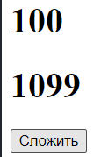

**Задача №16**

**Html**

    <h1 class="elem1">100</h1>

    <h1 class="elem2">999</h1>

    <h1 class="elem3">1</h1>

    <div class="div"></div>

    <button class="button">Сложить</button>

**Js**

let elem1 = document.querySelector('.elem1')

let elem2 = document.querySelector('.elem2')

let elem3 = document.querySelector('.elem3')

let div = document.querySelector('.div')

let button = document.querySelector('.button')

function fun(){

    div.textContent = Number(elem2.textContent) + Number(elem1.textContent) + Number(elem3.textContent)

}

button.addEventListener('click', fun)

**результат**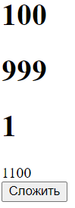

**Задача №17**

**Html**

    <h1 class="elem1">100</h1>

    <button class="button">Сложить</button>

**Js**

let elem1 = document.querySelector('.elem1')

let button = document.querySelector('.button')

function fun(){

    elem1.textContent = Number(elem1.textContent) + 1

}button.addEventListener('click', fun) **результат**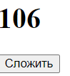

**Задача №18 и Задача №19**

**Html**

    <h1 class="elem1">hello</h1>

    <button class="button">Сложить</button>

**Js**

let elem1 = document.querySelector('.elem1')

let button = document.querySelector('.button')

function fun(){

    elem1.textContent += '!'

console.log(elem1.outerHTML)

}

button.addEventListener('click', fun)

**результат**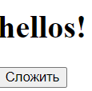

**Задача №20**

**Html**

    <p class="elem1">hello</p>

    <button class="button">Сложить</button>

**Js**

let elem1 = document.querySelector('.elem1')

let button = document.querySelector('.button')

function fun(){

    elem1.style.fontWeight = 'bold'

}

button.addEventListener('click', fun)

**результат** 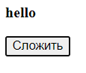

**Задача №21**

**Html**

    <input class="elem" type="email">

    <h1 class="elem1"></h1>

    <button class="button">Вывести</button>

**Js**

let elem = document.querySelector('.elem')

let elem1 = document.querySelector('.elem1')

let button = document.querySelector('.button')

function fun(){

    elem1.textContent = elem.type

}

button.addEventListener('click', fun)

**результат**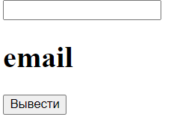

**Задача №22**

**Html**

    <input class="elem" type="email">

    <h1 class="elem1"></h1>

    <button class="button">Вывести</button>

**Js**

let elem = document.querySelector('.elem')

let elem1 = document.querySelector('.elem1')

let button = document.querySelector('.button')

function fun(){

    elem.type = 'submit'

    elem1.textContent = elem.type

}

button.addEventListener('click', fun)

**результат**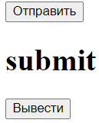

**Задача №23**

**Html**

let elem1 = document.querySelector('.elem1')

let elem2 = document.querySelector('.elem2')

let button = document.querySelector('.button')

function fun(){

    elem2.textContent = elem1.href

}

button.addEventListener('click', fun)

**Js**

    <a class="elem1" href="ABOBA">Ссылка</a>

    <h1 class="elem2"></h1>

    <button class="button">xВыводx</button>

**результат**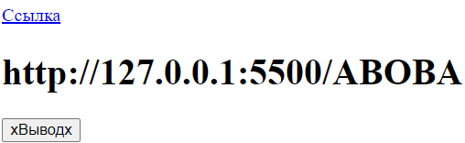

**Задача №24**

**Html**

    <a class="elem1" href="ABOBA">Ссылка</a>

    <h1 class="elem2"></h1>

    <button class="button">xВыводx</button>

**Js**

let elem1 = document.querySelector('.elem1')

let elem2 = document.querySelector('.elem2')

let button = document.querySelector('.button')

function fun(){

    elem2.textContent = '(' + elem1.href + ')'

}

button.addEventListener('click', fun)

**результат**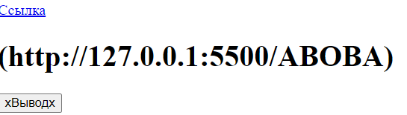

**Задача №25**

**Html**

    <a class="elem1" href="ABOBA">Ссылка</a>

    <img src="./Снимок экрана 2023-12-13 210006.png" alt="#" class="elem2">

    <button class="button">xВыводx</button>

**Js**

let elem1 = document.querySelector('.elem1')

let elem2 = document.querySelector('.elem2')

let button = document.querySelector('.button')

function fun(){

    elem1.textContent = elem2.src

}

button.addEventListener('click', fun)

**результат**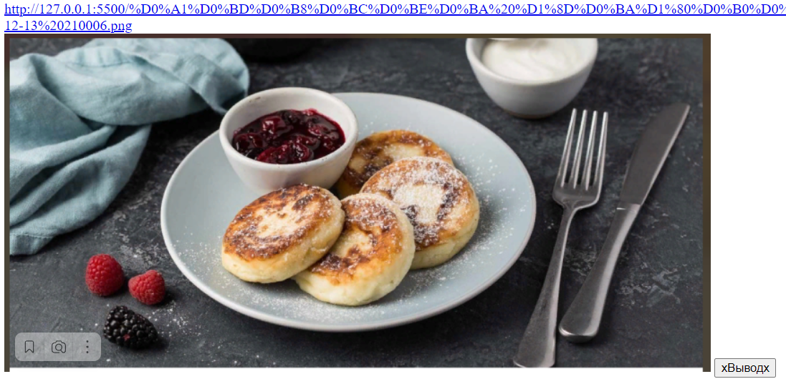

**Задача №26**

**Html**

<img src="./Снимок экрана 2023-12-13 210006.png" alt="#" class="elem1">

    <button class="button">xВыводx</button>

**Js**

let elem1 = document.querySelector('.elem1')

let button = document.querySelector('.button')

function fun(){

    console.log(elem1.style.widht);

    elem1.setAttribute("width", "300")

}

button.addEventListener('click', fun)

**результат** 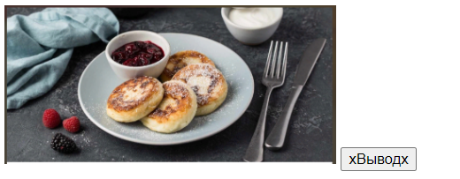

**Задача №27**

**Html**

    <img src="./Снимок экрана 2023-12-13 210006.png" width="200" class="elem1">

    <button class="button">xВыводx</button>

**Js**

let elem1 = document.querySelector('.elem1')

let button = document.querySelector('.button')

function func() {

    let currentWidth = elem1.getAttribute("width");

    let newWidth = currentWidth * 2;

    elem1.setAttribute("width", newWidth);

    console.log("Ширина картинки увеличена в 2 раза");

}

button.addEventListener('click', func)

**результат**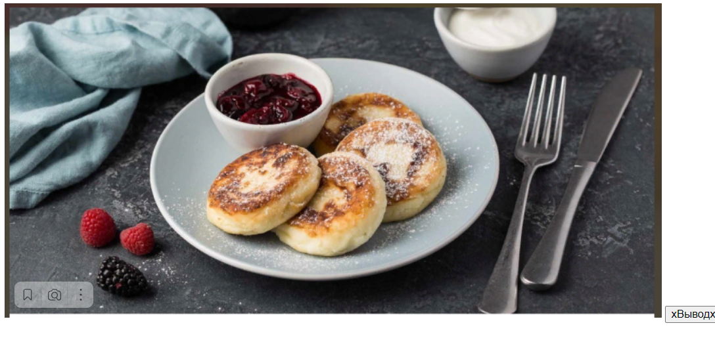

**Задача №28**

**Html**

    <img src="" width="200" class="elem1">

    <button class="button1">1 слайд</button>

    <button class="button2">2 слайд</button>

**Js**

let elem1 = document.querySelector('.elem1')

let button1 = document.querySelector('.button1')

let button2 = document.querySelector('.button2')

function func1() {elem1.src = './Снимок экрана 2023-12-13 210006.png'}

button1.addEventListener('click', func1)

function func2(){elem1.src = './Снимок экрана 2023-12-13 205401.png'}

button2.addEventListener('click', func2)

**результат**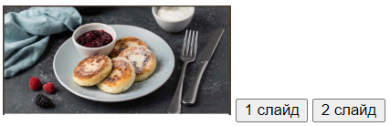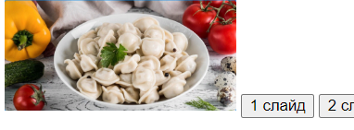

**Задача №29**

**Html**

    <input class="elem1" type="text">

    <button class="button">Ввод</button>

**Js**

let elem1 = document.querySelector('.elem1')

let button = document.querySelector('.button')

function func1() {elem1.value = '11-1 не победим'}

button.addEventListener('click', func1)

**результат** 

**Задача №30**

**Html**

    <input class="elem1" type="text">

    <h1 class="elem2"></h1>

    <button class="button">Ввод</button>

**Js**

let elem1 = document.querySelector('.elem1')

let elem2 = document.querySelector('.elem2')

let button = document.querySelector('.button')

function func1() {elem2.textContent = elem1.value}

button.addEventListener('click', func1)

**результат** 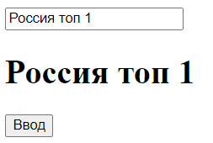

**Задача №31**

**Html**

    <input class="elem1" type="text">

    <input class="elem2" type="text">

    <button class="button">Ввод</button>

**Js**

let elem1 = document.querySelector('.elem1')

let elem2 = document.querySelector('.elem2')

let button = document.querySelector('.button')

function func1() {elem2.value = Number(elem1.value)**2}

button.addEventListener('click', func1)

**результат** 

**Задача №32**

**Html**

    <input class="elem1" type="text">

    <input class="elem2" type="text">

    <button class="button">Ввод</button>

**Js**

let elem1 = document.querySelector('.elem1')

let elem2 = document.querySelector('.elem2')

let button = document.querySelector('.button')

function func1() {

    let a = elem1.value

    elem1.value = elem2.value

    elem2.value = a

}

button.addEventListener('click', func1)

**результат**

**Задача №33**

**Html**

    <input class="elem" type="text">

    <input class="elem" type="text">

    <input class="elem" type="text">

    <input class="elem" type="text">

    <input class="elem" type="text">

    <h1 class="item">Среднее значение</h1>

    <button class="button">Вычесление</button>

**Js**

let elem = document.querySelectorAll('.elem')

let item = document.querySelector('.item')

let button = document.querySelector('.button')

function func1() {

    let sum = 0

    for(let i = 0; i < elem.length; i++){

        sum += Number(elem[i].value)

    }

    sum /= Number(elem.length)

    item.textContent = sum

}

button.addEventListener('click', func1)

**результат**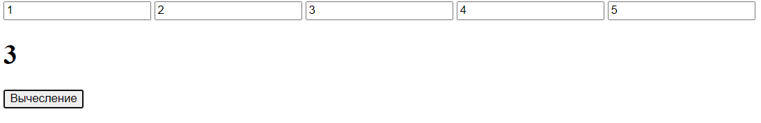

**Задача №34**

**Html**

<input id="elem" type="text">

**Js**

let elem = document.querySelector('#elem')

function func1(){elem.value = '1'}

elem.addEventListener('focus', func1)

function func2(){elem.value = '2'}

elem.addEventListener('blur', func2)

**результат** 

**Задача №35**

**Html**

    <input class="elem" type="text">

    <h1 class="item"></h1>

**Js**

let elem = document.querySelector('.elem')

let item = document.querySelector('.item')

function func2(){item.textContent = Number(elem.value) ** 2}

elem.addEventListener('blur', func2)

**результат** 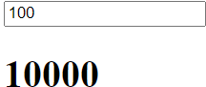

**Задача №36**

**Html**

    <input class="elem" type="text">

**Js**

let elem = document.querySelector('.elem')

elem.value = 'Перфекционист'

function func2(){elem.value = ""}

elem.addEventListener('focus', func2)

**результат** 

**Задача №37**

**Html**

    <div class="elem" class="content no-gap"></div>

    <button class="button">LНазвание дива</button>

**Js**

let elem = document.querySelector('.elem')

let button = document.querySelector('.button')

function func2(){elem.textContent = elem.className}

button.addEventListener('click', func2)

**результат**

**Задача №38**

**Html**

    <div class="elem" class="content no-gap"></div>

    <p class="elem1"></p>

    <button class="button">Название дива</button>

**Js**

let elem = document.querySelector('.elem')

let elem1 = document.querySelector('.elem1')

let button = document.querySelector('.button')

function func2(){

    elem.className = 'discovery'

    elem1.textContent = elem.className

}

button.addEventListener('click', func2)

**результат**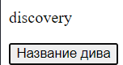

**Задача №39**

**Html**

    <div id="elem" class="aaa bbb ccc"></div>

    <button class="button">Название дива</button>

**Js**

let elem = document.querySelector('#elem')

let button = document.querySelector('.button')

function func(){

    let classArr = elem.className.split(' ')

    console.log(classArr);

}

button.addEventListener('click', func)

**результат** 